徐闻县文学艺术界联合会2019年“三公”经费决算公开
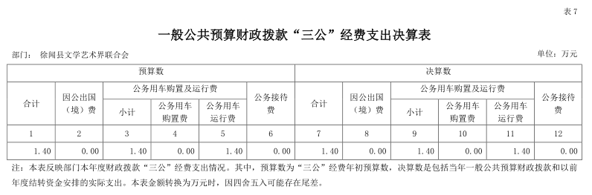

2019 年度一般公共预算财政拨款 “三公” 经费支出决算 情况说明
（一）“三公”经费财政拨款支出决算总体情况说明 徐闻县文学艺术界联合会 2019 年度“三公”经费财政拨款 支出决算为 1.4 万元，完成预算 1.4 万元的 100.0% 。其中：因 公出国（境）费支出决算为 0 万元，完成预算 0 万元的 0% ；公务用车购置及运行费支出决算为 1.4 万元，完成预算 1.4 万元100.0% ；公务接待费支出决算为 0 万元，完成预算 0 万元的 0% 。
2019 年度“三公”经费支出决算等于预算数的主要情况：认真贯彻落实中央八项规定精神和厉行节约的要求，从严控制“三公”经费开支，全年实际支出比预算有所节约； （二）“三公”经费财政拨款支出决算具体情况说明
2019 年“三公”经费财政拨款支出决算中，因公出国（境） 费 0万元，占 0% ；公务用车购置及运行费支出 1.4 万元，占 100.0% ；公务接待费支出 0万元。具体情况如下： 1.因公出国（境）费支出 0 万元。全年使用财政拨款安排局（部、委、办）机关及下属 0 个单位出国团组 0 个、累计 0 人次。 开支内容包括：（1）参加 0 会议支出 0 万元；（2）出国谈判、 工作磋商支出 0 万元；（3）境外业务培训及考察 0万元，主要 用于无该项支出。
2.公务用车购置及运行维护费支出 1.4 万元，其中：公务用 车购置支出为 0 万元，2019 年公务用车购置数 0 辆。公务用车运 行及维护支出 1.4 万元，2019 年局（部、委、办）机关及下属 0 个单位 公务用车保有量为 1 辆，主要用于公务交通使用。
3.公务接待费支出 0 万元，主要用于无 。2019 年，局（部、 委、办）机关及下属 0 个单位 共接待国外来访团组 0 个，来访外 宾 0 人次；发生国内接待 0 次，接待人数共 0 人。

